SQL Injection

Oque é?
É um tipo de ataque cybernetico, onde o atacante (hacker), através de pontos de entradas de informação de um sistema web, como por exemplo inputs de usuário e senha, query parameters de url e qualquer outra forma de entrada possível em um sistema, tenta digitar código de SQL nesses pontos de entrada de dados afim de que o site execute consultas, ou alterações ou ate delete inesperadas em seu banco de dados.

Onde a vulnerabilidade fica?
Ela é reside sempre na camada de interação com o banco de dados, geralmente no back-end.

Quando essa vulnerabilidade existe?
A aplicação passa a ficar vulnerável a esse tipo de ataque quando ela usa a entrada de dados enviada pelo front-end e concatena essa entrada na string da query que sera executada no banco de dados.
Imagine o cenário:
Vamos supor que em determinado site ele tenha um campo de preencher o usuário e senha igual ao da figura abaixo:
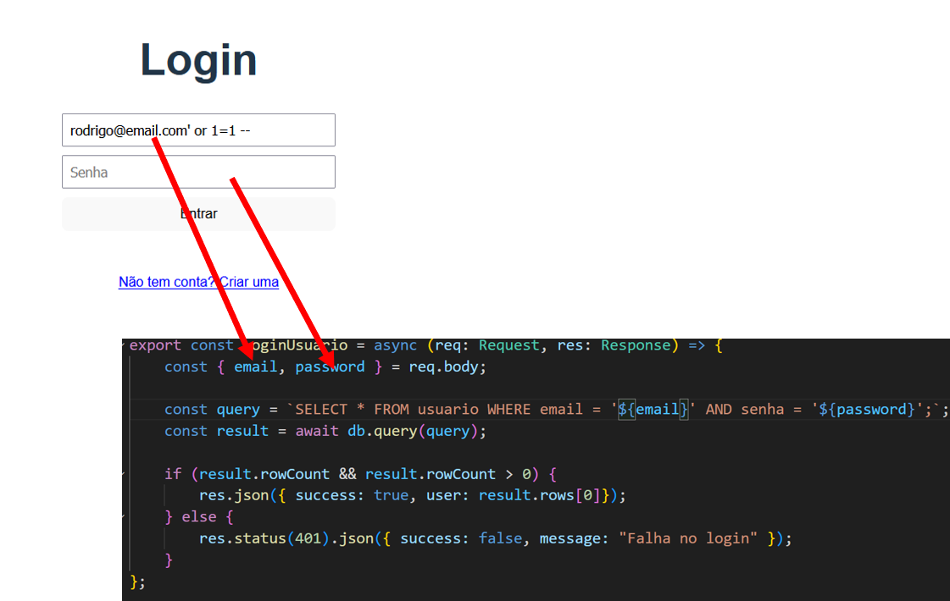

Como podemos ver na linha abaixo:
Os valores vindos do front-end, estão sendo concatenados a string que representa a query que será executada no banco de dados.
A linha de código acima utiliza a interpolação de string que é uma forma mais limpa de se concatenar uma string.
Outra forma de concatenação possível seria a seguinte:
As duas formas são concatenações de string.
Ceto voltando a primeira figura podemos ver que o usuário inseriu no campo de email o valor “rodrigo@email.com' or 1=1 – “:
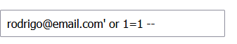
Se concatenamos esse valor a string a que iremos usar na query do banco ela ficaria dessa maneira:

Essa query iria retornar todos os dados da tabela e o login seria liberado para a primeira linha do banco dado a linha abaixo:
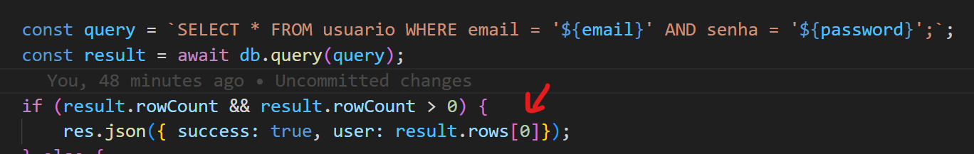
OBS:. No código acima podemos ver o trecho
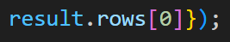
A propriedade rows é uma lista (Array), então result.rows[0] irá retornar o primeiro item da lista rows, ou em outra palavras, irá retornar o index 0 da lista.
Ok porém existem muitas outras coisa que poderiam ser feitas, imaginem então que para se deletar um usuário exista a seguinte rota:
E em nosso servidor tivéssemos uma controller assim:
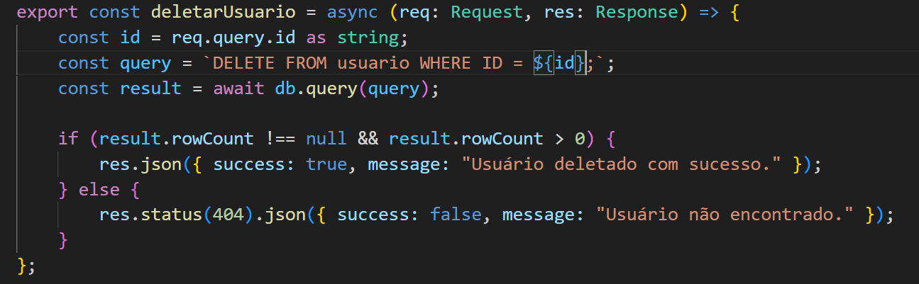
Imaginem se um atacante colocasse isso na url:
A query concatenada ficaria dessa forma:
Isso faria com que a tabela de usuário fosse inteiramente deletada.

Como se prevenir?
Hoje em dia todos os frameworks de conexão com o banco de dados, os famosos ORM (Mapeamento Objeto-Relaciona), muitos deles se usados corretamente já previnem o ataque de SQL Injection.
No nosso caso usamos um ORM chamado Pool, nele temos uma sobrecarga do método query que recebe o string da query, mais uma lista de objetos.

Na string da query colocamos $ + index do valor na lista passada no segundo parâmetro.
Veja o exemplo:
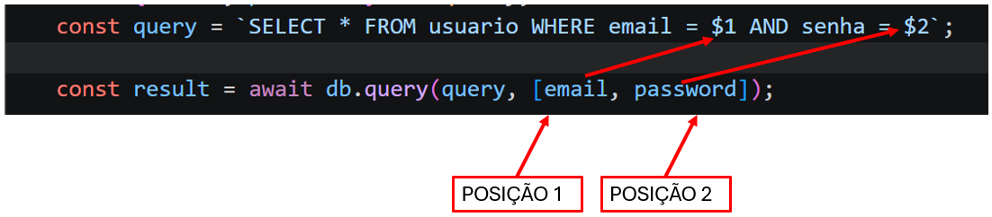
Nesse caso o valor do email que está na posição 1 da lista [email, password] vai entrar no lugar do símbolo $1, e o password que esta na posição 2 da lista [email, password] ira entrar no lugar do $2.
Sendo assim fica entendido que para a posição n da lista ele estrara no lugar de $n, sendo n um número inteiro que indica a posição da lista.
A query que o Pool que é o ORM vai de fato rodar no banco de dados é:
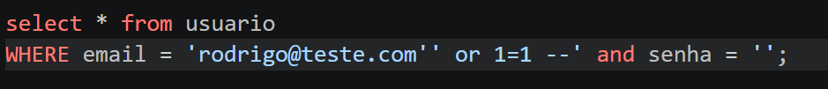
Note que o texto digitado com esperança de se realizar o SQL Injection foi transformado todo em texto na query.
Nessa query retornara 0 linhas e o acesso ao site será negado.
Segue link de laboratório para explorar vulnerabilidades de SQL Injection.
Lab: SQL injection vulnerability in WHERE clause allowing retrieval of hidden data | Web Security Academy
Segue vídeo de apoio:
https://youtu.be/jN8QGOxdhvM?si=nvblwJx2JsjYA5XA

